C
PCT/CTC/30/19
原 文：英文
日 期：2017年3月16日

专利合作条约（PCT）
技术合作委员会

第三十届会议
2017年5月8日至12日，日内瓦

延长对新加坡知识产权局作为PCT国际检索和初步审查单位的指定

国际局编拟的文件

. PCT大会对所有现有国际单位的指定将于2017年12月31日到期。因此在2017年，大会需要首先征求本委员会的意见，然后对是否延长指定那些希望其指定被延长的现有国际单位作出决定（见《专利合作条约》第16条第(3)款(e)项和第32条第(3)款）。关于该程序以及委员会作用的信息载于文件PCT/CTC/30/INF/1。
. 2017年3月2日，新加坡知识产权局提交了关于延长对其作为PCT国际检索单位和国际初步审查单位指定的申请。该申请转录于本文件附件。
. 请委员会就此事项提出意见。

[后接附件]

新加坡知识产权局关于延长对其作为PCT国际检索和初步审查单位指定的申请

1. 基本信息

1.1 主管局名称：
新加坡知识产权局（IPOS）

1.2 在哪届大会会议上寻求指定：
第46届（第27届特别）会议，2014年9月22日至30日，日内瓦

2. 实质标准：指定的最低要求

2.1 检索和审查能力：
根据细则36.1(i)和63.1(i)，国家局或者政府间组织至少必须拥有100名具有足以胜任检索和审查工作的技术资格的专职人员。
截至2016年11月，IPOS有102名全职专利审查员，其中90%拥有博士学位。他们来自世界各地的一流大学，如新加坡国立大学、南洋理工大学（新加坡）、约翰霍普金斯大学（美国）、伦敦帝国学院（英国）、慕尼黑工业大学（德国）、莫纳什大学（澳大利亚）、北京大学（中国）、清华大学（中国）和浙江大学（中国）。他们中的大多数还在各类颇具影响力的刊物上发表过著作，并且很多人是专利申请的共同发明人。
IPOS专利审查员技术领域分类如下：
技术领域 | 数量  （全时工作当量） | 平均审查经验（年）
工程和物理 | 23 | 4
信息通信技术 | 16 | 4
化学和材料 | 36 | 4
生物技术和生物医学 | 27 | 4
合计 | 102
IPOS有曾供职于主要知识产权局且经验丰富的专利审查员，如澳大利亚、英国、日本、加拿大和中国的知识产权局。他们的专门知识和经验领域包括检索和审查（包括国际检索和初审单位（ISA和IPEA）的工作）、培训、审理、质量管理、战略规划、政策和专利信息学。

2.2 基于能力的培训和发展：
IPOS为专利审查员建立了能力框架，该框架确定了审查员有效开展工作所需的知识、技能、判断和特征。以能力框架为基础制定了培训和发展战略，以支持个人和组织的成长。
IPOS与欧洲专利局（EPO）和日本特许厅（JPO）合作，为我局的第一批审查员设立并开办了培训计划。我们还聘用了具有15年以上经验的高级审查员，以完成对IPOS审查员的能力开发，以及对他们的工作进行密切监督。为了确保质量培训的连续性，IPOS在后期与EPO和美国专利商标局（USPTO）合作发展内部培训能力。具有在大学授课和教学经验的审查员被挑选出来接受针对培训师的专门培训。这些内部培训师与IPOS高级审查员以及客座讲师共同为培训新受训的审查员制定了结构化的培训计划。在IPOS被指定为国际检索单位和国际初审单位后，为了对审查员进行有关PCT程序的培训，IPOS制定了为期4天的特别计划。
持续学习也被纳入我局的培训战略，以确保审查员不断获得经验，并与知识产权和技术发展与时俱进。向审查员提供了很多参加本地和国外培训课程和会议的机会。还建立了一个学习和发展小组，以帮助外包与专业学习和成长相关的讲习班和培训课程。
IPOS还与其他主要主管局合作设立审查员交流计划。通过互访使两局的审查员能够分享和比较他们各自主管局的实践，并学习对方的检索和审查能力。我们有幸接待了来自EPO和JPO的在各技术领域具有丰富经验的审查员，他们在IPOS的交流时间从一周到六个月不等。我们的审查员也被派往其他主管局（如USPTO、JPO和德国专利商标局（DPMA）），处理真正的专利申请，并与其他局的同行讨论工作心得。IPOS还定期为东南亚国家联盟（东盟）的专利审查员组织实践社群讲习班。下期讲习班将于2017年3月在新加坡举行，来自东盟的专利审查员将参加此次为期3天的讲习班，并在我们的地区工作分摊平台，东盟专利审查合作（ASPEC）上交流实践经验，讨论共同关注的问题。
下表提供了IPOS专利审查员的培训计划概览。
正式培训 |  | 名称 | 时长
 | 1 | 迎新介绍 | 1周
 | 2 | 专利法 | 3周
 | 3 | 专利分类 | 1周
 | 4 | 可专利性标准 | 3周
 | 5 | 检索和审查  - 权利要求撰写  - 检索策略、平台和数据库  - 审查意见撰写 | 11周
 | 6 | 检索和审查实践 | 2周
 | 通过书面审查进行评估 |  | 1周
 | 准备在职培训，建立团队 |  | 2周
 | PCT程序 |  | 4天
 | 合计 |  | 24周  （6个月）
在职培训 | 有经验的审查员利用实际工作进行基于能力的培训 |  | 最多12个月
总评估 | 根据专利审查员能力框架中所规定的要求
通过各项计划持续对审查员进行培训

2.3 检索平台和PCT最低限度文献：
根据细则36.1(ii)和63.1(ii)，该局或者该组织至少必须拥有或能够利用本细则34所述的最低限度文献，并且为检索目的而妥善整理的载于纸件、缩微品或储存在电子媒介上。
IPOS上线了一系列综合的各自附带插件程序的检索平台，涵盖专利和非专利文献。所有这些平台使审查员能够充分利用PCT细则34中所规定的最低限度文献以及其他文献。
可供审查员使用的检索平台包括：
a. EPO的检索平台EPOQUENet，其中包含德温特世界专利索引（DWPI）的使用权；
b. 涵盖范围广泛的商业检索平台Questel Orbit；
c. 专门的商业化学和生物技术检索平台STN；及
d. 非专利文献数据库，包括中国国家知识基础设施工程（CNKI）的中国学术期刊数据库，电气与电子工程师协会（IEEE）的IEEE Xplore以及爱思唯尔的Scopus。
这些平台所链接的专利文献来自超过80个国家和单位（包括世界知识产权组织（WIPO）、中国、EPO、德国、日本、韩国、俄罗斯、英国、美国和新加坡），并且有很多语言（包括中文、英文、法文、德文、日文、韩文、俄文和西班牙文）。
IPOS定期审查基于订阅的检索平台和数据库的充分性、相关性和效率。IPOS检索标准办公室（SSO）对新资源进行审查，并酌情将新资源纳入供审查员使用的专利资源池，以扩大检索的覆盖面。
服务提供商向审查员提供有关检索平台使用的全面培训。定期提供针对某一技术领域的进修或高级课程，以确保审查员了解有关检索平台和数据库使用的最新信息。

2.4 国家申请可以使用哪种或哪几种语言提交和处理：
根据细则36.1(iii)和63.1(iii)，该局或者该组织必须拥有一批工作人员，能够对所要求的技术领域进行检索和审查，并且具有至少能够理解用来撰写或者翻译本细则34所述最低限度文献的语言的语言能力。
IPOS自2015年9月1日起作为PCT国际检索单位、国际初审单位和补充检索单位（SISA）开展业务。IPOS作为国际检索单位和国际初审单位的语言仅为英文，IPOS作为国际补充检索单位的语言为英文和中文。2016年10月1日，作为国际检索单位和国际初审单位的IPOS开始接受另一种语言——中文作为提交申请的语言。
所有审查员都掌握流利的英文，因为它是新加坡的官方工作语言。超过35%的审查员具有很高的中文水平。因此，IPOS能够用中文进行检索，并查阅中文的现有技术文件。随着中文现有技术文件的数量不断增多，用中文进行全文检索和审查的能力将对PCT检索和审查工作的全面性和准确性作出积极的贡献。

3. 质量管理
根据细则36.1(iv)和63.1(iv)，该局或该组织必须根据国际检索共同规则，设置质量管理系统和内部复查措施。
IPOS专利检索和审查部（检索审查部）自2013年起对检索和审查服务实行符合ISO标准的质量程序。检索和审查服务于2014年11月正式获得了ISO 9001:2008标准认证。接下来，检索审查部成功通过了2015年和2016年的外部监督审计，并且并未从中发现任何重大问题。质量管理办公室（QMO）目前正在准备从ISO 9001:2008标准转换为ISO 9001:2015标准，并计划在2017年10月底之前根据新标准获得认证。
作为对国际局所发通函C.PCT 1483的回应，IPOS近期提交了一份年度报告，该报告根据PCT国际检索和初审指南第21章对IPOS的质量管理体系（QMS）进行了详细说明。
我局的质量政策是与我们的顾客开展合作，以高效和协调一致的方式提供高质量的产品和服务。我们承诺将继续完善我们的制度、实践和计划，以提供强有力的知识产权，营造繁荣活跃的新加坡知识产权环境。
我局的质量目标是以高效、务实的方式提供高质量、有效和可靠的检索审查产品和服务。

3.1 检索和审查的有效性和可靠性：
我们认为，利用适当的检索策略以及一系列来自权威来源的全面信息所作出的检索即为有效的检索。充分参阅了文献从而使检索结果可复制并协调一致的检索即为可靠的检索。
有效的审查是当法律被正确解释和合理适用，以得到一个正确的决定，并且该决定及其依据被清楚地传达给顾客。可靠的审查是当审查员依据一套开放透明的指南，使用协调一致的方法，并且记录为作出决定所进行的考量，以证明在审查过程中确实遵守了指南。
在对一件国际申请进行检索和审查前，会建立一个由3名成员组成的检索小组（一名审查员、一名相关技术领域的搭档审查员和一名高级审查员）来讨论检索策略和有关申请的各项实质问题。一个硬性规定是审查员在审查的过程中必须在内部文件中记录检索策略、检索结果、相关现有技术的简要摘录和考量因素。这一内部文件将为“三双眼”质量检验（QC）程序（见下图）提供便利，所有在PCT下制定的报告都必须经过这一程序。
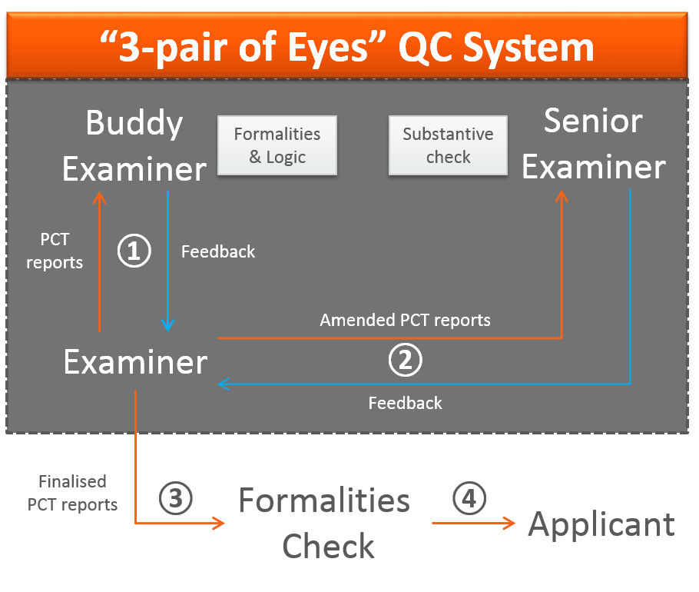
在报告撰写完成后，审查员将报告草案发送给搭档审查员，以对论证的逻辑性和形式进行检查。搭档审查员可发表评论意见并追踪草案中的修改，然后将报告发回审查员供其考虑。接下来，审查员可以根据所收到的评论意见修改草案，然后将报告提交给高级审查员进行最终的质量检验。最终质量检验是一个反复的过程，只有得到高级审查员的批准才能完成。然后，最终敲定的报告将经过最后一轮形式检查，然后传送给申请人。
会根据一系列有关有效性和可靠性的指数对一致性水平进行评估。有会定期提供关工作质量的反馈以及指南更新和实践公告，以确保质量协调一致并有所改进。

3.2 效率——承诺及时地采取行动：
当产品和服务被及时交付时即确保了交付的效率。自从2015年9月开始作为国际检索单位和国际初审单位开展业务，我局就作出承诺，保证在PCT细则所规定的时限内提交所有报告，并定期对流程进行审查，以防止报告逾期发出。IPOS自开展业务以来保持了良好的及时性记录。2015年，IPOS在所有国际检索单位中位居榜首，我局100%的国际检索报告（ISRs）都是在所规定的90天时限内提交。
IPOS建立了监测系统，对所有在PCT下所发布报告的未决情况进行报告。每周会进行审查，以确保所有报告都将在规定时限内发出。会在案子到期两周前向审查员发出单独的电子邮件或通知书，提醒他们时限的问题。

3.3 务实：
IPOS希望审查员通过务实和符合常识的方法，以最佳方式向顾客提供产品和服务，这是我们向申请人提供高品质服务这一承诺的一部分。

3.4 国际单位实施办公室：
2014年，IPOS设立了国际单位实施办公室（IAIO），对国际检索单位和国际初审单位指定进行准备工作。在获得指定后，IAIO负责制定工作流程、编拟指南（行政指南以及检索和审查指南）、进行有关程序的培训、筹备使用PCT模板以及筹备信息技术基础设施以实施ePCT系统。在IPOS开始作为国际检索单位和国际初审单位开展业务后，IAIO继续负责根据PCT立法和指南所出现的变化，对工作流程和指南进行简化和更新。

4. 业务范围
IPOS作为国际检索单位、国际初审单位和国际补充检索单位接受的语言是英文和中文。
以下受理局承认IPOS作为它们的主管国际检索单位/国际初审单位：
1) 柬埔寨：柬埔寨工业产权司
2) 印度尼西亚：（印度尼西亚）知识产权总司
3) 日本：日本特许厅
4) 墨西哥：墨西哥工业产权局
5) 美国：美国专利商标局
6) 越南：越南国家知识产权局

5. 国家创新战略和理由说明
新加坡的创新进程开始于20世纪90年代初期，并已成为新加坡研发（R&D）部门的根基。作为人口密度高达每平方公里7,807人的国家，新加坡拥有从中小企业到跨国公司的超过190,000家企业，它们在新加坡积极开展创新活动。新加坡2015年国内生产总值（GDP）为2927.4亿美元（4025亿新加坡元），占世界经济的0.47%。人均GDP为85,382.30新加坡元。2014年总研发支出为85亿新加坡元，占GDP的2.2%。研发投资在新加坡创造了高价值就业，研发岗位数量在2014年为42,100个。这包括研究科学家和工程师、非学位研究人员、技师和其他工作人员。进入2016年，新加坡启动了规模达190亿新加坡元的研究创新和企业（RIE）2020计划，以支持新加坡在下个五年的研发工作。与2011年启动的RIE 2015计划相比，2020计划的投资增加了30亿新加坡元。RIE 2020计划力图在企业中推动创新和技术认可，通过价值创造驱动经济增长。通过对研发的重点关注，新加坡在支持知识产权生态系统方面具有得天独厚的优势。
新加坡政府在近期发布了未来经济委员会（CFE）报告，该报告强调了对使知识产权协议标准化以简化研发的商业化过程的若干建议。这显示了新加坡为提升知识产权意识所作出的努力，以及它在支持创新成为新加坡下个增长引擎方面所发挥的关键作用。新加坡政府2017财年预算报告也着重指出了提高知识产权可及性的措施，为此IPOS和知识产权中介机构（IPI）将开展合作，分析和提供来自新加坡和国外的互补性知识产权。还推出了旨在鼓励创新的着重于知识产权商业化的知识产权发展激励项目（IDI）。对创新的重视保障了专利活动的持续增长，其中包括PCT活动，很大一部分PCT申请来自大学以及政府和研究机构，2015年这部分的占比约为30%。
新加坡自1995年起成为PCT缔约国，IPOS作为PCT在新加坡的受理局（RO）。IPOS处理大量PCT申请，因此熟悉PCT工作。根据WIPO最新的PCT统计数据，新加坡在进入PCT国家阶段的申请量方面排名第12位（2014年），在作为受理局受理的PCT申请量方面位居前20位（2015年）。此外，新加坡在受理局向国际局（IB）和国际检索单位传送PCT申请的及时性方面位居前10位。新加坡从2015年9月1日开始作为国际检索单位和国际初审单位开展业务，到目前为止已发出400余份国际检索报告。根据WIPO近期的PCT统计数据，2015年新加坡在向国际局传送国际检索报告的及时性方面排名第一，2016年预计位居前三位。与IPOS注重培养高水平的专利检索和审查能力相结合，IPOS有信心作为国际检索单位和国际初审单位继续在PCT体系中发挥积极的作用。
除了熟悉PCT体系，IPOS将能够作为国际检索单位和国际初审单位帮助满足对于PCT检索和初审工作的持续强劲的需求，特别是在东南亚。在过去5年中，PCT申请量持续增长，在2015年创下218,000件的新高。2017年2月2日，PCT公布了第300万件公开申请，这是在创纪录的时间内创造的新里程碑。这主要是由于亚洲的贡献，在2015年提交的所有PCT申请中，亚洲申请占43.5%。在世界6个主要地理地区中，亚洲的申请量增长幅度最大（2015年9%以上）。东盟经济共同体在2015年建立，这一地区经济一体化的重要里程碑有望带动地区经济增长，进而使本地区的专利活动更为活跃。因此，预计来自东盟和新加坡的PCT申请量将继续快速增长。IPOS作为国际检索单位和国际初审单位将继续支持亚洲，特别是东盟，不仅提供检索和审查服务，还要继续努力提升意识，加强对PCT体系的利用。
此外，IPOS作为国际检索单位和国际初审单位所发挥的作用也将与我们在东盟地区内部为减少工作量和提高专利检索和审查的质量和效率所采取的举措形成合力。特别地，所发挥的这一作用将与我们在ASPEC计划下的地区责任，即加强工作分摊以及为专利审查员建立实践社群，互为补充。

包含邻国的地图
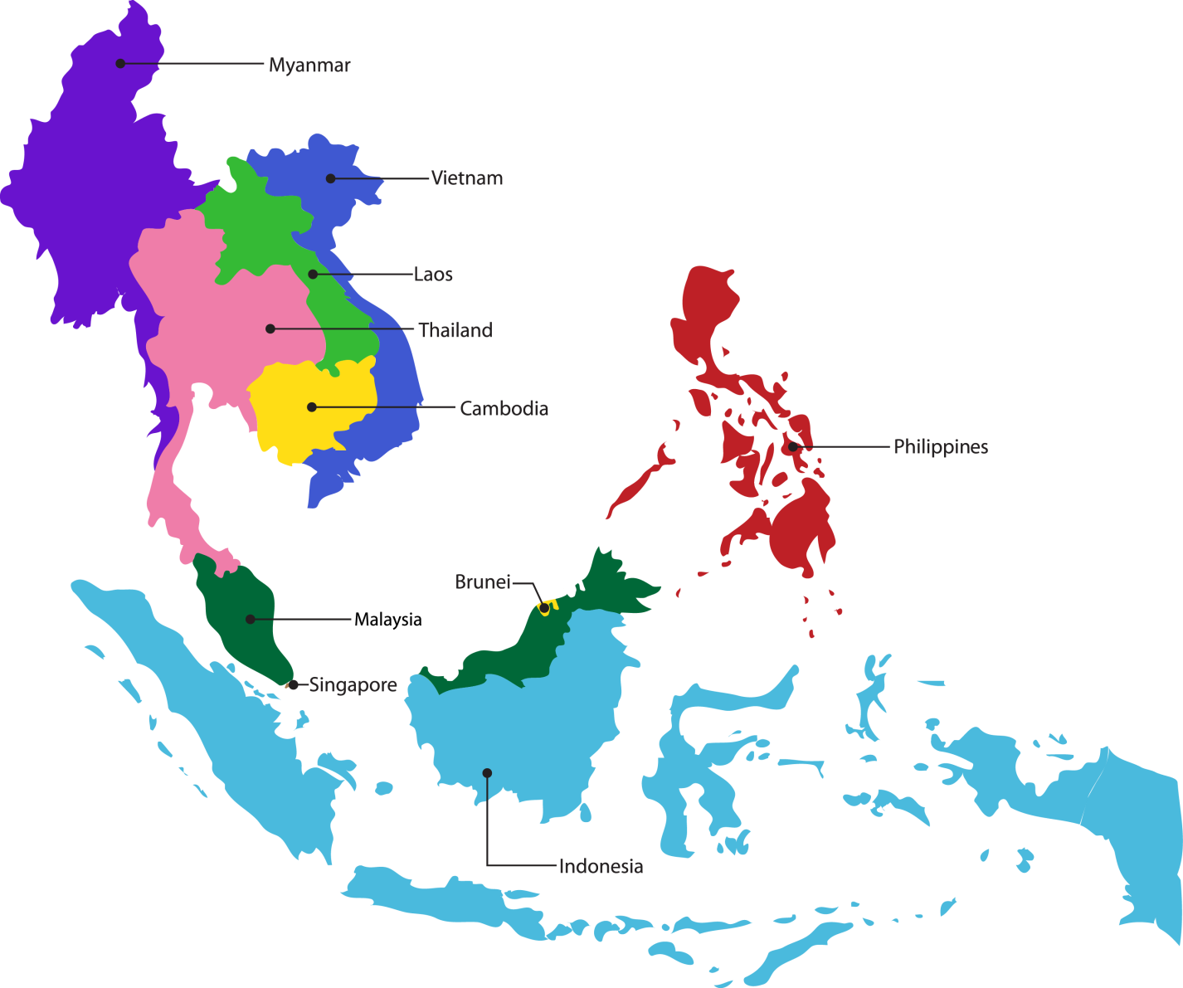

6. 专利申请概况

6.1 按技术领域开列的国家申请受理量：
技术领域/年份 | 2012 | 2013 | 2014 | 2015 | 2016
基础材料化学 | 不适用 | 1,270 | 1,224 | 1,197 | 1,328
生物技术 |  | 1,508 | 1,497 | 1,648 | 1,577
化学工程 |  | 1,103 | 1,343 | 1,086 | 1,015
环境技术 |  | 297 | 354 | 389 | 339
食品化学 |  | 486 | 400 | 438 | 331
大分子化学，聚合物 |  | 925 | 967 | 1,010 | 910
材料，冶金 |  | 418 | 450 | 435 | 403
微结构和纳米技术 |  | 60 | 68 | 58 | 65
有机精细化学 |  | 2,443 | 2,839 | 2,683 | 2,538
医药 |  | 3,760 | 4,123 | 4,490 | 4,096
表面技术，涂层 |  | 532 | 481 | 468 | 466
视听技术 |  | 440 | 483 | 386 | 293
基本通信过程 |  | 80 | 58 | 62 | 52
计算机技术 |  | 755 | 601 | 840 | 944
数字通信 |  | 515 | 470 | 500 | 483
电气机械，装置，能源 |  | 637 | 541 | 593 | 550
用于管理的信息技术方法 |  | 308 | 287 | 303 | 324
半导体 |  | 871 | 786 | 731 | 845
电信 |  | 441 | 509 | 399 | 215
生物材料分析 |  | 244 | 210 | 221 | 206
控制 |  | 193 | 214 | 238 | 225
计量 |  | 855 | 745 | 894 | 825
医学技术 |  | 813 | 753 | 874 | 761
光学 |  | 431 | 450 | 347 | 292
发动机，泵，涡轮 |  | 241 | 471 | 308 | 210
操作 |  | 508 | 547 | 490 | 450
机床 |  | 341 | 348 | 262 | 331
机械元件 |  | 310 | 276 | 271 | 312
其他特种机器 |  | 478 | 471 | 451 | 468
纺织和造纸机 |  | 161 | 115 | 96 | 107
热工过程和装置 |  | 155 | 211 | 127 | 157
交通运输 |  | 329 | 338 | 405 | 393
土木工程 |  | 784 | 644 | 788 | 782
家具，游戏 |  | 216 | 254 | 193 | 165
其他日用消费品 |  | 214 | 282 | 251 | 276
依据申请提交日，摘自2017年2月10日
* 按技术集群开列的授权量
* 一件申请可能有多个国际专利分类号，因此在各分组中可能出现重复计算。

6.2 按途径开列的国家申请受理量：
年份  途径 | 2012 | 2013 | 2014 | 2015 | 2016
国家首次申请/  内部优先权 | 627 | 641 | 837 | 1,056 | 1,180
巴黎公约优先权 | 904 | 902 | 864 | 919 | 888
分案 | 1,484 | 1,621 | 1,489 | 1,575 | 1,872
进入PCT国家阶段 | 6,672 | 6,558 | 7,123 | 7,264 | 7,040
合计 | 9,687 | 9,722 | 10,313 | 10,814 | 10,980
依据申请提交日摘录

6.3 处理国家专利的平均时长：
平均来说，每次的审查意见通知书在6个月内发出，一件申请从提交到授权需要约30个月。但IPOS提供加快程序，使符合某些要求的申请，如在新加坡首次提交的申请，能够在一年内获得授权。加快程序下的申请一般会在60天内收到第一次审查意见通知书。

6.4 国家工作量：
在新加坡，申请人可根据其需求，以不同的方式提出检索和审查请求。这些方式包括：
- 使用专利表格10的检索请求
  - 申请人可以仅提出检索请求，并在研读检索报告后决定其申请是否有审查的必要。
- 使用专利表格11的检索和审查请求
  - 申请人可同时请求进行检索和审查。
- 使用专利表格12的审查请求
  - 申请人可在研读检索报告后决定其申请接下来要进行审查。
- 使用专利表格12A的补充审查请求
  - 申请人可以以一系列外国正面报告或授权专利为依据请求进行补充检索。
下表显示了如上所述的不同检索和审查方式所对应的IPOS国家工作量。以下数据截至2017年1月。
衡量指标 | 申请量
待作出最终报告的所有未决申请  （包括专利表格10、11、12和12A） | 5,488
待检索的申请  （包括专利表格10和11） | 879
待首次审查的申请  （包括专利表格11、12和12A） | 2,331

[附件和文件完]

